Nafn

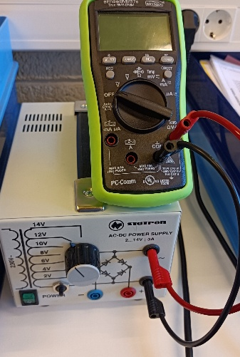
Markmið verkefnisins er að auka skilning á hegðun RLC rása í bæði rað- og hliðtengingu. Nemendur læra að framkvæma nákvæmar spennu- og straummælingar, reikna viðnám, fasa og teikna vektormyndir til að greina sambandið milli spennu og straums
Efinislisti:
Spennugjafi
Avomælir (fjölsviðsmælir/Digital multi meter)
Tengibretti
Spóla 100 mH
Þéttir 68𝜇F
Raunviðnám 47Ω
Snúrur og annað sem þarf til að tengja rásir upp í raðtengingu og hliðtengingu.

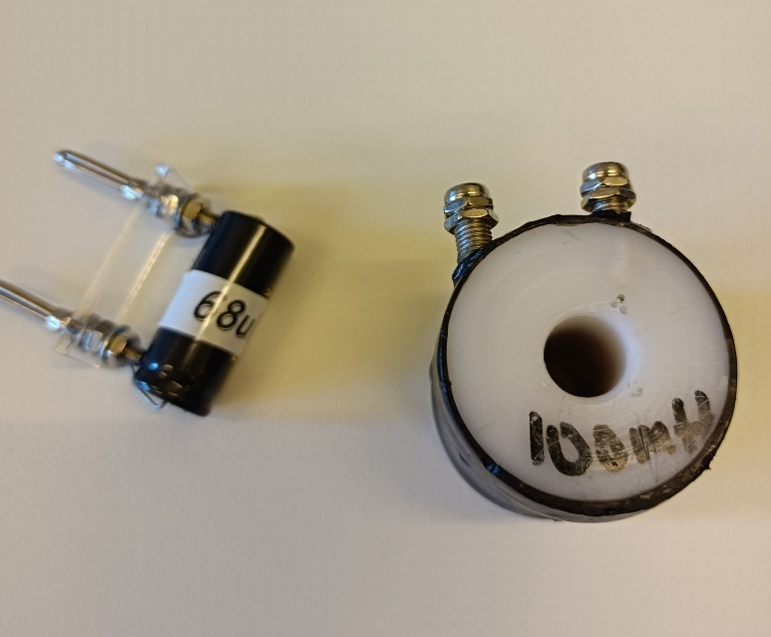

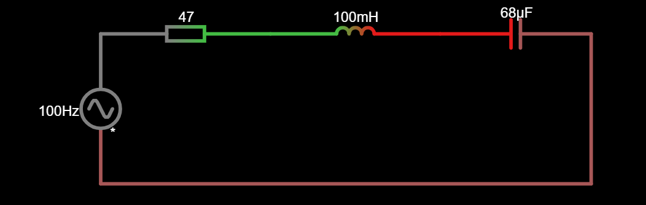
Hluti A – Raðtenging
Uppsetning:
- Tengið rás samkvæmt meðfylgjandi teikningu.
- Stillið spennugjafann á ≈10 V og skráið tíðnina.
Mælið:
- Raunverulegt viðnám, spólu og þétti: R, L, C.
- Spennuföll: UR, UL​, UC​ og heildarspennu UZ​.
- Heildarstraum IZ.
Reiknið:
- Viðnámin: XL​ og XC.
- Heildarviðnám Z.
- Teiknið spennuvektoramynd.
- Reiknið fasvikið φ.

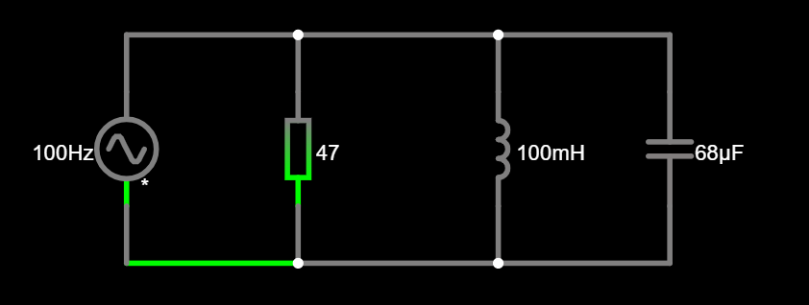

Hluti B – Hliðtenging
Uppsetning:
- Tengið rás samkvæmt meðfylgjandi teikningu fyrir hliðtengingu.
- Notið sömu mældu gildi á R,L og C og fengust í hluta A.
- Stillið spennugjafann á ≈10 V og skráið tíðnina.

Mælið:
- Straumana í hverri grein rásarinnar: IR, IL og IC​.
- Heildarstraum rásarinnar: IZ​.
- Spennuna yfir rásina: UZ

Reiknið:
- Heildarviðnám rásarinnar: $Z=\frac{Uz}{IZ}$
- Fasvikið í rásinni:
  - Byrjið á að finna fasvikið sem spólan veldur áður en þéttirinn er tengdur.
  - Reiknið síðan nýtt fasvik eftir að þéttirinn er tengdur.
- Teiknið straumvektoramynd sem sýnir:
  - Heildarstrauminn IZ
  - Einstaka strauma IR ​, IL og IC​.
  - Fasvikið milli spennu og straums.

